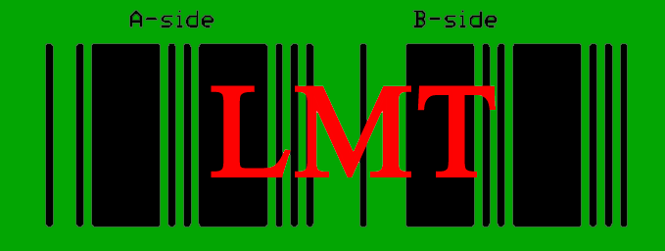

Zagon instrumentov
• Prižgi Keathley Multimeter 2000
• Prižgi Laboratory Power Supply PS-303D - preveri, da je delovna napetost 5,0V
• Prižgi High Voltage Supply
• Prižgi Reley Drive
Zagon programa
• Prižgi računalnik in se logiraj (prijavi) kot uporabnik tester brez passworda (gesla)
• Dvakrat klikni na ikono LMT-ELGOLINE
• Med možnostmi izberi LowMassTapeMain-ELGOLINE

Inicializacija - vedno, ko na novo zaženemo program
• V glavni izbiri merjenja izberi Initialize
• Pritisni gumb Run ali na tipkovnici pritisni kombinacijo Ctrl + R
Merjenje kablov (cable test)
• V glavni izbiri merjenja izberi Cable test
• V pomožni izbiri merjenja pa izberi Full test.
V primeru, da ne želiš opraviti celotnega testa, ampak le ponoviti določeno meritev, izberi namesto Full testa meritev iz seznama.
• Pritisni gumb Run ali na tipkovnici pritisni kombinacijo Ctrl + R
• Sledi navodilom na ekranu, če ti kaj ni jasno, si poglej help datoteke ali opis programa.
Vgrajene upornosti (built in resistances)
• V glavni izbiri merjenja izberi Built in resistances
• Pomožna izbira merjenja tu ne igra vloge.
• Pritisni gumb Run ali na tipkovnici pritisni kombinacijo Ctrl + R
• Sledi navodilom na ekranu, če ti kaj ni jasno, si poglej help datoteke ali opis programa.
Upornosti žic (resistors pedestals)
• V glavni izbiri merjenja izberi Resistors pedestals
• Pomožna izbira merjenja tu ne igra vloge.
• Pritisni gumb Run ali na tipkovnici pritisni kombinacijo Ctrl + R
• Sledi navodilom na ekranu, če ti kaj ni jasno, si poglej help datoteke ali opis programa.

